**Regras de combate**

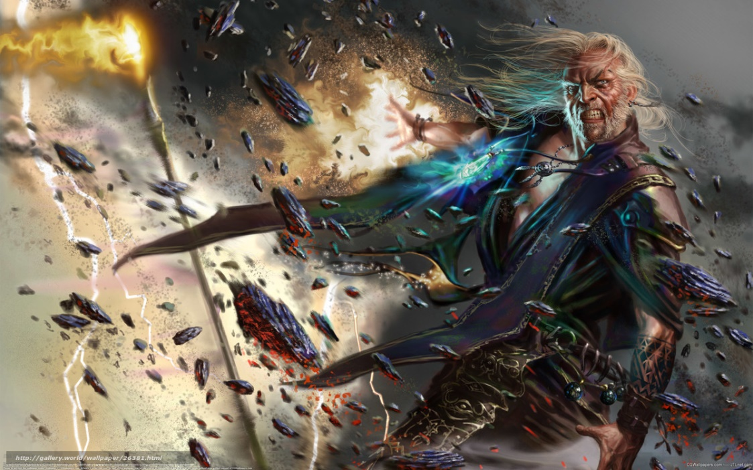

Após a fase de organização, um jogador pode atacar localidades adjacentes às suas unidades que ainda estiverem ativas. O jogador atacante move até três unidades para o território do inimigo adjacente, que deverá resolver um combate, caso ele tenha unidades. Durante o combate, obviamente, o jogador que resolve o ataque é o atacante e o outro jogador é o defensor.

Combate usa uma combinação de dados e cartas. Os jogadores começam o combate rolando uma série de dados com base nos valores de combate de suas unidades. Em seguida, eles jogam cartas de combate para acionar habilidades especiais e ganhar ícones de combate, dados e fichas de combate. O jogador com mais fé () no final do combate é o vencedor e seu oponente deve recuar com suas unidades.

Tanto o atacante quanto o defensor podem utilizar apenas **três** unidades por combate.

Os passos específicos do combate são os seguintes:

**I. Preparação**

Os jogadores se preparam para o combate executando as seguintes etapas:

• A. Rolagem de dados: Tanto o atacante quanto o defensor lançam simultaneamente um número de dados igual ao valor somado de cada uma das unidades no combate considerando bônus de todas as cartas anexas nos personagens. Por exemplo, se um jogador tiver dois personagens no combate cada um com um dado, mas um deles possui um seguidor que acrescenta um dado, portanto, ele jogará três dados.

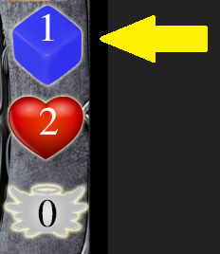

Cada jogador organiza seus dados rolados em grupos de ícones idênticos para que ele e seu oponente possam avaliar facilmente os resultados.

• B. Cartas de Combate: Cada jogador embaralha o deck de combate, pegam a carta do topo virada para baixo e as colocam na área de jogo.

**II. Execução**

Durante esta fase algumas habilidades podem ser ativadas entre as seguintes etapas:

* A. Resolução das Cartas de Combate: O atacante revela e resolve sua carta de combate. Então, o defensor revela e resolve sua carta de combate.
* B. Causa de dano: Começando com o atacante, ambos os jogadores devem sofrer dano igual ao número total de ícones de ataque do seu oponente () de dados, fichas de combate e cartas de combate viradas para cima. Cada ícone de defesa () que um jogador possui (de dados, fichas de combate e suas cartas de combate com a face para cima) reduz em um a quantidade de dano sofrido.

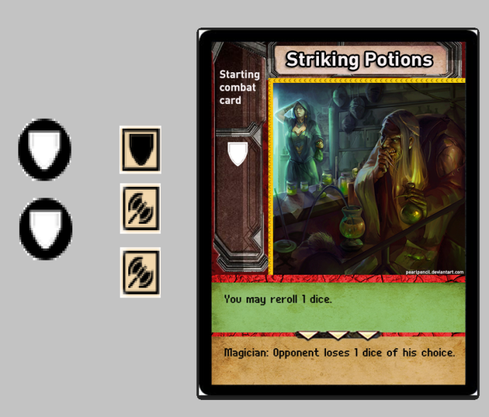  
*\* O jogador possui o total de “2” de ataque e “4” de defesa.*

*Depois que ambos os jogadores tiverem sofrido dano, se apenas um jogador tiver unidades restantes na área, ele ganha o combate e prossegue para a etapa “Conquista do território” da fase da resolução.

**III. Resolução**

Depois de resolver a fase de execução, os jogadores terminam de resolver o combate seguindo estas etapas:

• A. Determinação do Vencedor: O jogador com o maior valor de fé total vence o combate (**o defensor ganha empates**), e as unidades inimigas devem recuar (explicação mais adiante).

Um jogador determina seu valor total de fé adicionando o número de seus ícones de fé () em seus dados e cartas de combate viradas para cima, bem como o número total de fé em suas unidades ativas neste momento do combate.

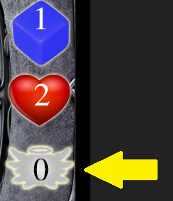

* B. Conquista do território: Se o atacante vencer o combate, lhe será concedida uma exploração extra caso esteja assumindo um território de outro país. Caso ainda haja a ficha do território, ele o revela e o recebe como parte da vitória. Caso hajam fichas especiais, o atacante assume o controle de todas as fichas neste território, caso necessário, poderá removê-las e substituí-las pelas de seu país. E caso ainda hajam defensores sobreviventes, eles deverão recuar. Se o defensor vencer, o atacante deverá recuar suas unidades sobreviventes.
* C. Limpeza: Cada jogador descarta quaisquer fichas que tenham utilizado e embaralham todas as suas cartas de combate de volta em seus baralhos de combate.

**Resolvendo cartas de combate**

Todas as cartas de combate têm uma ou duas caixas de habilidade de combate. Ao resolver uma carta de combate, o jogador primeiro resolve todas as habilidades gerais (caixa verde) e, em seguida, resolve todas as habilidades de classe (caixa vermelha). Ele resolve cada habilidade na ordem em que está listada, de cima para baixo.

Habilidades de unidade são sempre precedidas por pelo menos um nome de classe. Para ativar esses efeitos, **o jogador deve ter no combate** pelo menos uma das unidades ativas sendo de uma das classes listadas.

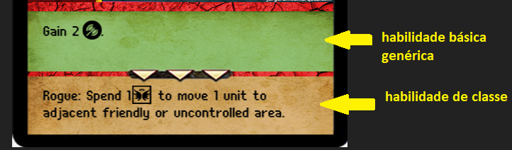

*Para usar esta habilidade de classe, o jogador deve ter no combate pelo menos um personagem não exausto com esta classe ativa (fichas não são válidas).

**Ícones das cartas de combate**

A maioria das cartas de combate contém um ou mais ícones de combate* no lado esquerdo da carta. Esses ícones funcionam como os ícones dos dados e persistem até o final do combate.

*Ícones: , e .

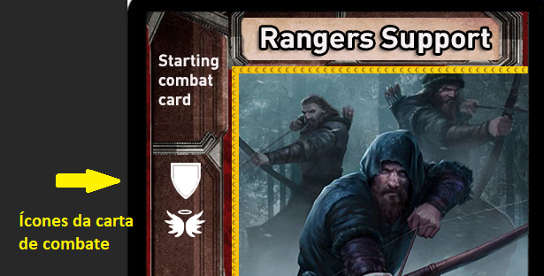

**Dados de Combate**

Quando um jogador ganha um ,  ou  de uma habilidade, ele pega um dado do suprimento de dados não usados e coloca-o junto com seus outros dados com o ícone indicado voltado para cima. Quando um jogador perde um dado, ele pega um de seus dados com o ícone correspondente (se houver) e o retorna ao suprimento.

Se um efeito de jogo permite que um jogador ganhe um , ele pega um dado do suprimento, lança-o e coloca-o com seus outros dados.

**Importante**: O atacante e o defensor estão limitados a oito dados durante um combate.

Ícones: ,,  e .

**Fichas de Combate**

Algumas habilidades de cartas de combate fornecem aos jogadores fichas de combate, representados por ícones**. Quando um jogador ganha um ,  ou  ele pega uma ficha de combate do suprimento e a coloca perto de seus dados. Ao calcular ataque ou defesa durante o combate, as fichas de combate de um jogador são somadas ao seu valor final.

Todas as fichas de combate são temporárias e são devolvidas ao suprimento no final da fase de execução em que foram ganhos.

**Ícones: , e .

**Causando Dano**

Quando um grupo sofre dano, o jogador que recebeu o dano deve escolher e distribuir entre quaisquer unidades que possua (personagens e anexos) na área para sofrer o dano. Essas unidades não podem estar exaustas.

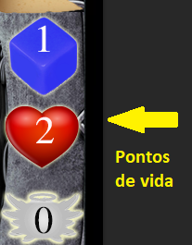

Se um seguidor receber uma quantidade de dano que seja igual ou maior que o valor de vida, essa unidade será destruída e colocada na pilha de descartes do jogador que controlar o território no qual o combate se realizou (o vencedor).

Se um personagem receber uma quantidade de dano que seja igual ou maior que o valor de vida, ele será morto. Neste caso 2 coisas acontecem: (1) Todos os anexos restantes vão inativos para a zona de comando do jogador controlador, caso não seja possível vão para a zona livre; (2) o personagem morto vai para a pilha de descartes do país origem.

Em qualquer momento em que o personagem morto seja o governante o combate termina e ele é derrotado, vide “Unidades Derrotadas” e todas as unidades restantes precisam recuar imediatamente.

**Importante**: Uma unidade não pode receber mais dano do que quantidade de pontos de vida que possui.

**Unidades Exaustas**

As unidades podem ser exaustas por habilidades de cartas de combate, cartas de ação, magias, recuo, após participar de uma ação de combate ou por derrota total do líder. Se a unidade está exausta, a ficha de personagem é virada para o seu lado exausto.

Unidades exaustas não adicionam sua fé () ao determinar o vencedor de um combate e não podem ser usadas para cumprir um requisito de classe em uma carta de combate. Além disso, um jogador não pode atribuir dano a uma unidade exausta.

Durante a fase de atualização, todas as unidades exaustas sem algum tipo de condição especial são restauradas.

Importante: Caso uma unidade possua um marcador de derrota, ela não poderá ser restaurada enquanto possuir o marcador.

**Unidades Derrotadas**

As unidades são derrotadas quando a quantidade de pontos de vida chega a zero.

Um marcador de derrota indica esta situação. Quando um governante (personagem inicial) é derrotado ele recebe um marcador de derrota.

O marcador de derrota pode ser retirado do governante na fase de atualização ao custo de duas moedas ou que seja utilizada alguma habilidade que faça esse efeito. Quando o marcador de derrota é removido o status atual do governante é mantido, no caso, exausto.

**Importante:** Alguns efeitos podem fazer com que outros personagens que não sejam os governantes recebam o marcador de derrota.

**Anexos: Itens**

Itens são anexos exclusivos de personagens que podem ou não contribuir com dados, vida e fé. Itens não sofrem dano e não podem ser mortos ou derrotados. A maioria dos itens oferecem habilidades especiais aos personagens em que estiverem anexos.

Cada personagem pode anexar uma quantidade limitada de itens, de acordo com seu custo de “Resistência” e parte do corpo identificada na carta:

Mãos: 2 itens (alguns itens utilizam as duas mãos)  
Cabeça: 1 item  
Corpo: 1 item  
Pernas: 1 item  
Acessórios : sem limite

**Anexos: Seguidores**

Seguidores, assim com os itens, são anexos dos personagens e eles contribuem com dados, vida e fé para a unidade. Cada seguidor possui um custo para ser anexo, explicitamente exibido na carta do seguidor. No momento de distribuir o dano, ele poderá ser distribuído também para os seguidores.

Um seguidor é morto quando chega a zero ponto de vida e vai para a pilha de descartes do jogador que controla o território no momento da morte do seguidor.

**Importante**: Um “seguidor de jornada” após ser destruído, sempre será removido de jogo.

**Recuando**

As unidades devem recuar quando perdem um combate. Além disso, algumas habilidades de cartas de combate podem forçar as unidades a recuar. **Depois que uma unidade recua, ela se torna exausta**.

Unidades atacantes e defensoras seguem regras de recuo diferentes, como segue:

* **Recuo de Atacantes**

Quando o atacante recua, ele deve mover todas as suas unidades remanescentes da área contestada para o local de origem antes do ataque.

* **Recuo de Defensores**

Quando o defensor recua, ele deve mover todas as suas unidades restantes da área disputada para uma área adjacente que ele tenha o controle. As unidades recuadas não precisam necessariamente se mover para a mesma área.

As unidades do defensor que não participaram do combate (limite de unidades por combate) também devem fazer o recuo normalmente.

O defensor não pode recuar para uma área controlada por outro jogador mesmo que ela não possua unidades e também não pode recuar para áreas que ninguém possui o controle.

Caso o defensor não possua territórios adjacentes para recuar, ocorre o “recuo forçado”: todos os personagens participantes do combate são derrotados (vide “Unidades Derrotadas”) e todos os anexos são colocados inativos na zona de comando do controlador, caso isso não seja possível, serão enviados para a zona livre. Os personagens que não participarem do combate terão sofrem os mesmos efeitos.

Quando um jogador é atacado em um território que possui somente unidades exaustas, não haverá combate e elas deverão recuar.